https://vpayaem.ru/amp_sziklai.html
ОТЛИЧНЫЙ ВЫХОДНОЙ КАСКАД НА МОП-ТРАНЗИСТОРАХ ДЛЯ УМЗЧ БЕЗ ОБЩИХ ООС
А не подружить ли нам составную пару Шиклаи с полевыми MOSFET транзисторами? Делаем основу для гибридного усилителя мощности
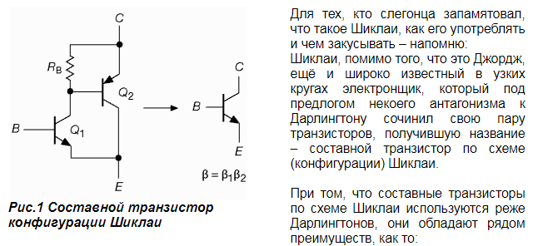
более высокая линейность, а также меньшая температурная зависимость.
Для желающих убедиться в этом воочию – милости просим на страницу (ссылка на страницу), где специалист в области звукотехники – Род Эллиот в ненавязчивой форме раскроет содержание этой темы.
С другой стороны, тот же Эллиот пишет о целесообразности использования составных транзисторов исключительно в устройствах, построенных на биполярных транзисторах. Мотивирует он эту концепцию практически полным отсутствием входного тока в цепи затвора, а также высокой крутизной передаточных характеристик современных мощных полевиков.
А почему, собственно? – пришла в мою, не сказать, что гениальную, но весьма сообразительную голову светлая мысль:
Во-первых, отсутствие постоянного тока не означает отсутствие переменного. Суммарная входная ёмкость двух выходных полевых транзисторов составляет величину – около 3000 пФ, что на частоте 10 кГц выдаёт всего лишь 5,3 кОм входного сопротивления.
Во-вторых, крутизна – эта вещь, которой при работе на низкоомную нагрузку много не бывает.
В-третьих, изящное хитросплетение разноструктурных транзисторов, охваченных 100% обратной связью, действительно даёт существенное снижение нелинейности, в чём я собственноручно имел возможность убедиться в конструкции, описанной на странице – (ссылка на страницу).
Итак, тезисы выдвинуты, пора переходить к эксперименту. Для начала – тестовая схема выходного каскада на полевых MOSFET транзисторах:
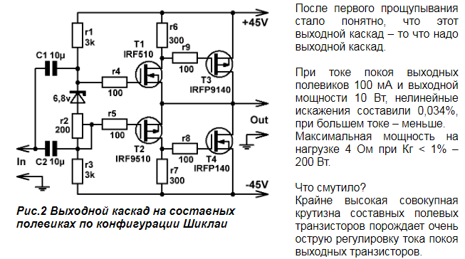
И как итог – повышенная чувствительность этого тока к любому плевку в сторону цепи смещения.
Амплитудный выброс на АЧХ в районе десятка мегагерц для Шиклаи – это вещь, знакомая ещё по биполярным каскадам, может инкрустировать выходной сигнал высокочастотной рябью, однако методы борьбы с этим явлением также хорошо известны.
Ну что ж, отлично! По крайней мере, понятно, куда двигаться. А двигаться мы будем в сторону сокращения крутизны каскадов по постоянному току при бережном сохранении оной по переменному, а также прочей мелочёвки в виде:
защитных стабилитронов и цепей ВЧ коррекции.
Итого, что у нас получилось в сухом остатке?
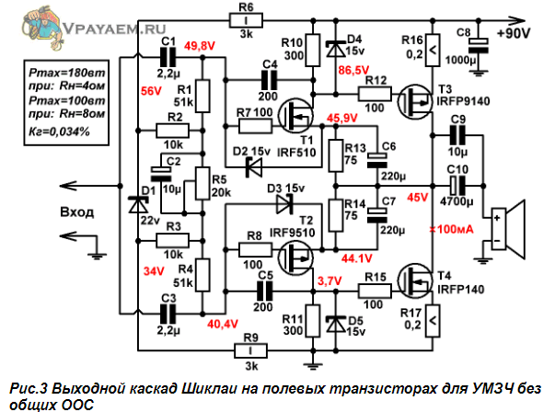
Но для начала – лёгкий экскурс в идеологию однополярного питания и, стало быть, разделительного конденсатора на выходе УМЗЧ. И это всё в то время, когда отдельные персонажи шарахаются от электролитов на выходе похлеще, чем от опарышей, разбежавшихся по холодильнику, а вполне себе серьёзные издания проводят оценочные прослушивания, с целью определить – а каково оно влияние переходных ёмкостей на звучание усилителя? Однако, чем серьёзней издание, тем чаще эти изыскания венчаются выводом: "Какой-то эффект конденсаторы (как и любой другой элемент) на звук оказывают.
Но не стоит данный эффект сильно переоценивать, так как он несоизмеримо слабее, чем влияние: качества выходного трансформатора, правильности схемотехники, выбора режимов активных элементов, типов элементов, конкретных экземпляров элементов и т. д. и т. п. К примеру, если изменение режима работы какого-либо каскада кардинально влияет на звук всего тракта, то замена одного и даже всех разделительных конденсаторов в посредственном усилителе не изменит практически ничего, пусть даже стоимость такого преобразованного “чуда” и вырастет вдвое".
Зато разделительный конденсатор в цепи нагрузки позволяет нам забить на устройство защиты акустики от постоянки, а КЗ на выходе (при наличии токоограничивающих резисторов и плавкого предохранителя в цепи питания) с большой степенью вероятности не отправит наши мощные транзисторы к праотцам электроники Ому и Амперу. Вдобавок ко всему, резисторы R16, R17 дополнительно снижают и без того низкую температурную зависимость Шиклаи, предоставляя возможность отказаться от каких-либо специальных цепей термостабилизации.
Введение в составные пары Шиклаи нештатных резисторов R13, R14 и конденсаторов С6, С7 дало возможность, с одной стороны, снизить их крайне высокую крутизну по постоянному току, с другой – оставить нетронутой по переменному. При этом некоторое снижение максимального выходного напряжения и, как результат, максимальной выходной мощности – это незначительная плата за стабильность тока выходных транзисторов при бережном сохранении отличного параметра Кг.
Основные параметры выходного каскада:
• Коэффициент передачи – минус 0,29 дБ;
• Максимальная выходная мощность (при Rн = 4 Ом, Кг < 0,5%) – 180 Вт;
• Максимальная выходная мощность (при Rн = 8 Ом, Кг < 0,5%) – 100 Вт;
• Кг = 0,030% (1 кГц, 4 Ом) – при Рвых = 1 Вт;
• Кг = 0,034% (1 кГц, 4 Ом) – при Рвых = 10 Вт;
• Кг = 0,041% (1 кГц, 4 Ом) – при Рвых = 50 Вт;
• Кг = 0,052% (1 кГц, 4 Ом) – при Рвых = 100 Вт;
• Кг = 0,059% (1 кГц, 4 Ом) – при Рвых = 150 Вт;
• Полоса частот с цепями коррекции (+/-1 дБ) – 17 Гц...185 кГц;
• Входное сопротивление – 30 кОм;
• Входная ёмкость – 330 пФ.
По сравнению с популярным выходным каскадом, выполненным по схеме так называемого "линейного параллельного усилителя", данная конфигурация выигрывает по параметру Кг практически в 10 раз. А это означает, что для любого УМЗЧ, не отягощённого общими ООС, звучание будет определяться не выходными транзисторами, а в значительной степени звуком драйверного каскада, будь то лампы в составе гибридника или какие иные активные элементы.
Параметр нелинейных искажений был снят при сопротивлении источника сигнала (генератора) – 1 кОм. При более низком Rг, искажения ниже, однако при более высоком – резко увеличиваются и достигают 0,1% при Rг = 10 кОм. Объясняется это явление просто – значительной мгновенной нелинейностью входной ёмкости мощных полевиков от амплитуды сигнала. Ничего особо печального в данном обстоятельстве нет, просто это надо иметь в виду при построении драйверного каскада.
Построечный резистор R5 отвечает за ток покоя выходных транзисторов. Перед тем как включить питание и произвести настройку тока, его следует установить в верхнее по схеме положение, соответствующее минимальному сопротивлению.
Конденсатор С2 обеспечивает плавное нарастание тока выходных транзисторов при подаче питания, что способствует бесшумному включению АС.
Общее правило для любых составных пар Шиклаи – на общий радиатор сажать только выходные транзисторы (в нашем случае Т3, Т4)!!!
Резисторы R16, R17 – обязательно должны быть непроволочными и представлять собой по пять параллельно включённых 1-омных резисторов!!!
Все точки, помеченные на схеме землёй, должны "звездой" сходиться о одной точке, идущей к минусу БП!!!
А на следующей странице исследуем схему высококачественного гибридного усилителя, построенного с использованием описанного выходного каскада.

